CURRICULUM VITAE: 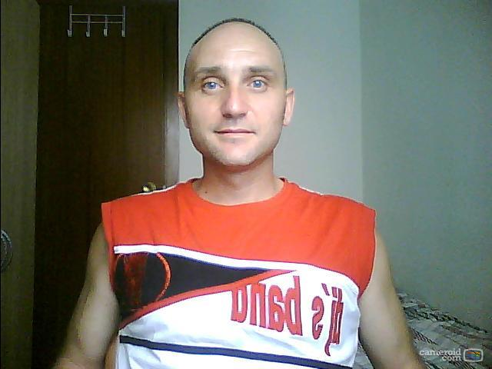
DATOS PERSONALES
Nombre y apellidos: Pedro Manuel Tomás Fernández
Lugar y fecha nacimiento, Nacionalidad: Sax (Alicante), España. 24/11/1976.
Dirección: C/ Colón 39 Sax C.P 03630
Teléfono: 651514590
Correo-e: Pematomas@gmail.com
FORMACIÓN ACADÉMICA
-Título universitario oficial de Grado de Fisioterapia, expedido en la Universidad de Valencia, el 15 de Julio de 2015.
FORMACIÓN CONTINUADA
-Diploma “Estudio teórico-práctico curso quiromasaje 1º nivel”. Elxe 12-7-2008. Centro: Escuela de quiromasaje y terapias naturales, grupo Coorpore. 150 horas.
-Diploma “Masaje terapeútico”. Elxe 11-7-2009. Centro: D’Alma. 150 horas.
-2º Nivel Reiki.
EXPERIENCIA LABORAL
-9 años experiencia en quiromasaje.
-Año y medio experiencia laboral en fisioterapia.
-Actualmente declarado autónomo, aportando servicios de fisioterapia en clínica ortopédica en Sax y AFIRE (también impartiendo clases de ejercicio adaptado).
-Terapias basadas especialmente en cinesiterapia, terapia manual, punción seca, kinesiotaping, electroterapia.
LOGROS OBTENIDOS
-Prestar servicio fisioterapia al cuerpo técnico del equipo Proalpe C.F Elda 2ª regional, logrando ascenso a 1ª regional temporada 2015-2016.
OTROS DATOS INTERÉS
-Posesión carnet conducir B1 y vehículo propio.
-ICOFCV número: 5013.

